# č.

Předkládá: Rada Města Prostějova

Ing. Jiří Rozehnal MBA

2. náměstek primátora

Zpracovali: Ing. Petr Brückner

vedoucí Odboru rozvoje a investic

Drahomíra Zhánělová ekonomka Odboru rozvoje

Zasedání Zastupitelstva města Prostějova

konané dne 10.09.2024

**Rozpočtové opatření kapitoly 60 – rozvoj a investice**

**SOŠPO – zateplení fasády dvorního objektu ul. Rejskova**

Návrh usnesení:

**Zastupitelstvo města Prostějova**

**s c h v a l u j e**

**rozpočtové opatření, kterým se**

**1. zvyšuje rozpočet výdajů**

|  |  |  |  |  |  |  |
| --- | --- | --- | --- | --- | --- | --- |
| **Kapitola** | **ODPA** | **Pol** | **ZP** | **UZ** | **Organizace** | **O hodnotu v Kč** |
| **0060** | **3122** | **6121** |  | **1** | **0600842000000** | **1.600.000** |
| **Zvýšení pol. 6121 – budovy, haly, stavby – SOŠPO – zateplení fasády dvorního objektu ul. Rejskova** | | | | | | |

**2. snižuje stav rezerv města**

|  |  |  |  |  |  |  |
| --- | --- | --- | --- | --- | --- | --- |
| **Kapitola** | **ODPA** | **Pol** | **ZP** | **UZ** | **Organizace** | **O hodnotu v Kč** |
| **0070** |  | **8115** |  | **1** | **0700000000000** | **1.600.000** |
| **Snížení pol. 8115 – Fond rezerv a rozvoje** | | | | | | |

|  |  |  |  |
| --- | --- | --- | --- |
| P o d p i s y | | | |
| Předkladatel | *Ing. Jiří Rozehnal, MBA*  *2. náměstek primátora* | *28.08.2024* | *Ing. Jiří Rozehnal, MBA, v. r.* |
| Za správnost | *Ing. Petr Brückner*  *vedoucí Odboru rozvoje a investic* | *28.08.2024* | *Ing. Petr Brückner, v. r.* |
| Zpracovatel | *Drahomíra Zhánělová*  *Odbor rozvoje a investic* | *28.08.2024* | *Drahomíra Zhánělová, v. r.* |

**Důvodová zpráva:**

*Předkládané rozpočtové opatření má vliv na rozpočet města.*

*Dojde ke snížení Fondu rezerv a rozvoje o částku 1.600.000,-- Kč.*

*Odbor rozvoje a investic (dále jen ORI) předkládá tento materiál na základě úkolu z 32. porady primátora konané dne 20.08.2024: „Ukládá Odboru rozvoje a investic předložit na schůzi Rady města Prostějova a následně na zasedání Zastupitelstva města Prostějova ke schválení ROZOP ve výši 1.600.000,--Kč na realizaci záměru“.*

*V srpnu bylo oddělením veřejných zakázek vypsáno výběrové řízení na zhotovitele stavebních prací.*

*Celková předpokládaná hodnota veřejné zakázky dle zpracované projektové dokumentace činí 3 986 869,61 Kč bez DPH,* ***tj. 4 824 112,23 Kč vč. DPH****. Předpokládaná výše za realizaci* ***I. etapy v roce******2024 činí*** *1 435 773,97 Kč bez DPH,* ***tj. 1 737 286,50 Kč vč. DPH****, za realizaci* ***II. etapy v roce 2025*** *jsou předpokládané finanční náklady ve výši 2 551 095,65 Kč bez DPH, tj.* ***3 086 824,72 Kč vč. DPH.***

*V rozpočtu města Prostějova pro rok 2024 jsou schváleny finanční prostředky ve výši 300 000,-- Kč, přičemž částka 96 800,-- Kč byla vyčleněna na zpracování projektové dokumentace.*

***Na chybějící finanční prostředky je potřebné schválit 1.600.000,-- Kč a zařadit dokončení akce do návrhu rozpočtu na rok 2025.***

***Rada města Prostějova dne 27.08.2024 doporučila Zastupitelstvu města Prostějova usnesením č. RM/2024/50/18 schválit výše uvedené rozpočtové opatření.***

**Přílohy**

*1 koordinační situace*

*2) I. etapa – pohled jihovýchodní strana – severní křídlo, tělocvična*

*3) II. etapa – pohled jihovýchodní strana – jižní křídlo, hlavní budova, středové křídlo, pohled severozápadní a jihozápadní*

**

*Příloha č. 1 – koordinační situace*

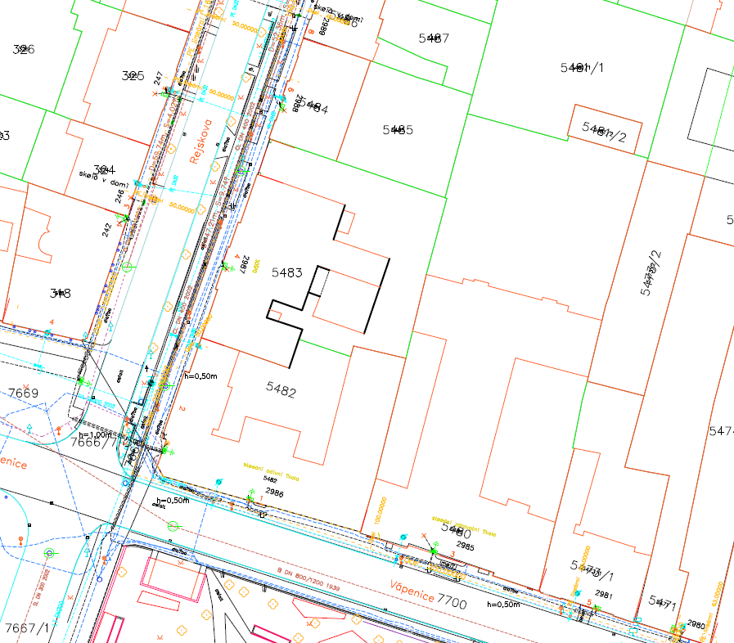

II.ETAPA

I.ETAPA

ZATEPLOVANÉ ČÁSTI FASÁDY

SOŠPO

*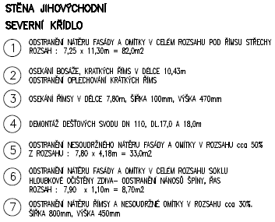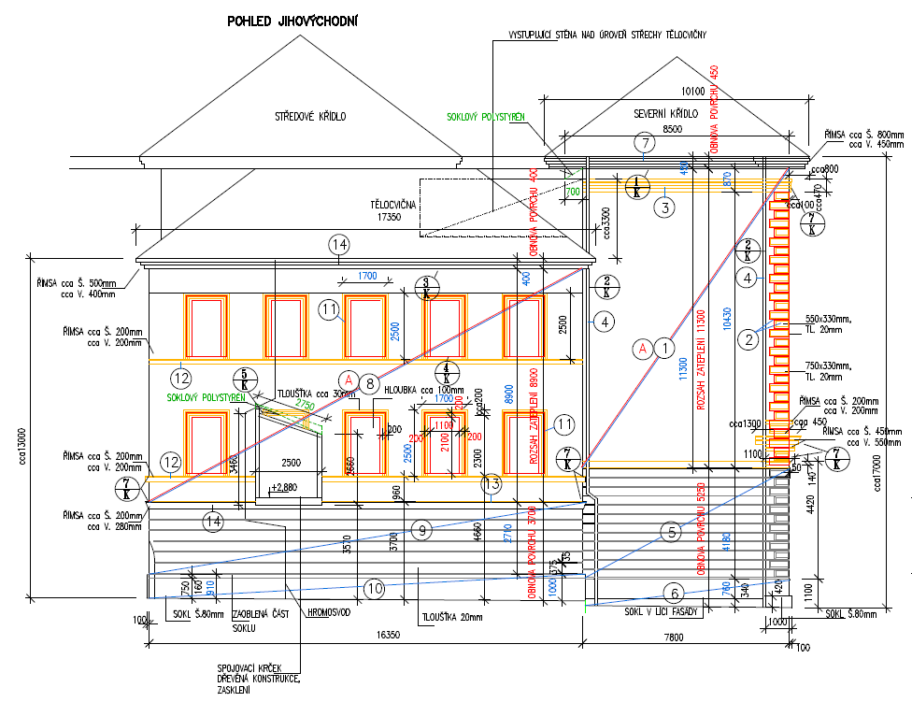Příloha č. 2 - I. etapa – pohled jihovýchodní strana – severní křídlo, tělocvična*

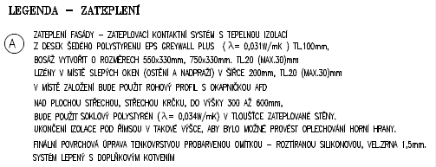

*Příloha č. 3 - II. etapa – pohled jihovýchodní strana – jižní křídlo, hlavní budova, středové křídlo, pohled severozápadní a jihozápadní*

